Dokumentacja Emulatora Procesora Intel 8086

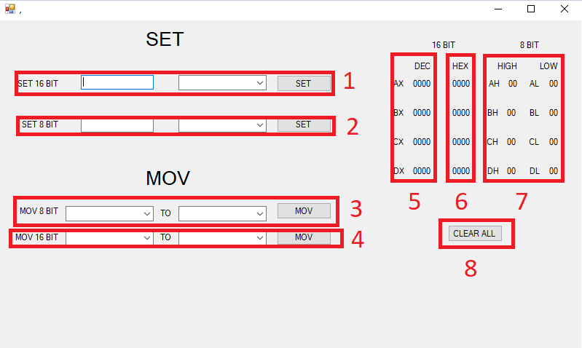

1. Ustawianie wartości 16 bitowych rejestrów
2. Ustawianie wartości 8 bitowych rejestrów
3. Przeniesienie wartości 8 bitowego rejestru do innego 8 bitowego rejestru
4. Przeniesienie wartości 16 bitowego rejestru do innego 16 bitowego rejestru
5. Wartości 16 bitowych rejestrów zapisane w postaci dziesiętnej
6. Wartości 16 bitowych rejestrów zapisane w postaci szesnastkowej
7. Wartości 8 bitowych rejestrów zapisane w postaci szesnastkowej
8. Zerowanie wartości wszystkich rejestrów